**“AÑO DE LA RECUPERACIÓN Y CONSOLIDACIÓN DE LA ECONOMÍA PERUANA”**

**INFORME Nº 002-2025-DREP-UGEL-EC /C-REDNJP-I.**

**SEÑORA** : Dra. NORKA BELINDA CCORI TORO

DIRECTORA DE LA UGEL EL COLLAO-ILAVE.

PRESENTE. -

**ASUNTO** : **INFORME DE LAS INSTITUCIONES EDUCATIVAS DE LA RED NIÑO JESUS DE PRAGA DEL BUEN INICIO DEL AÑO ESCOLAR.**

**FECHA 17 de Marzo del 2025**

__________________________________________________

Me dirijo a usted para informarle en cuanto a las Instituciones Educativas que conforman la red Educativa NIÑO JESUS DE PRAGA, con las aulas acondicionadas para el buen inicio del año escolar 2025 que iniciara este lunes 17 de marzo y es como se detalla:

* IEI N° 724 “ALTO ALIANZA”

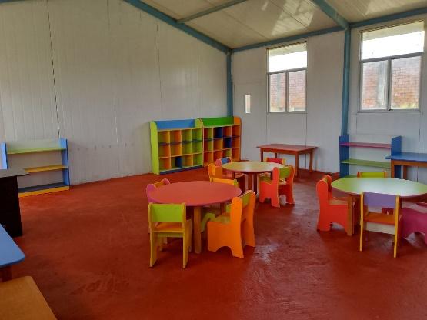Aula de 5 años

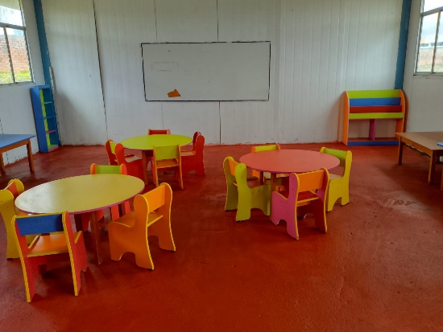

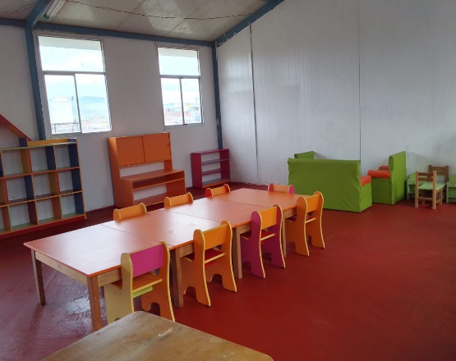Aula de 3,4 años

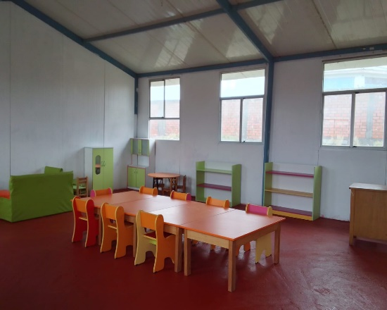

* 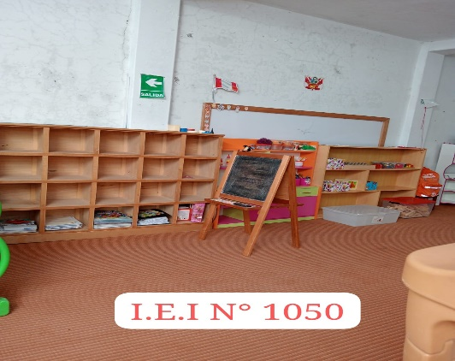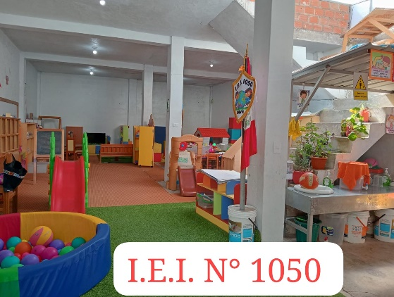IEI N° 1050 “ALTO ILAVE”

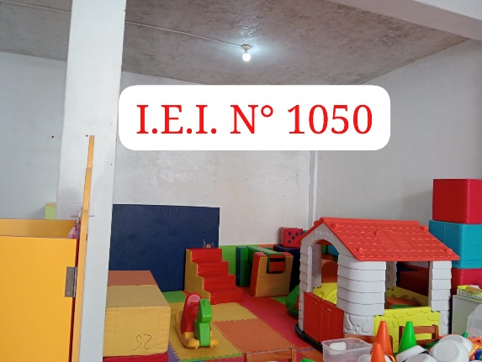

* IEI N° 1062 “CHUNTACOLLO”

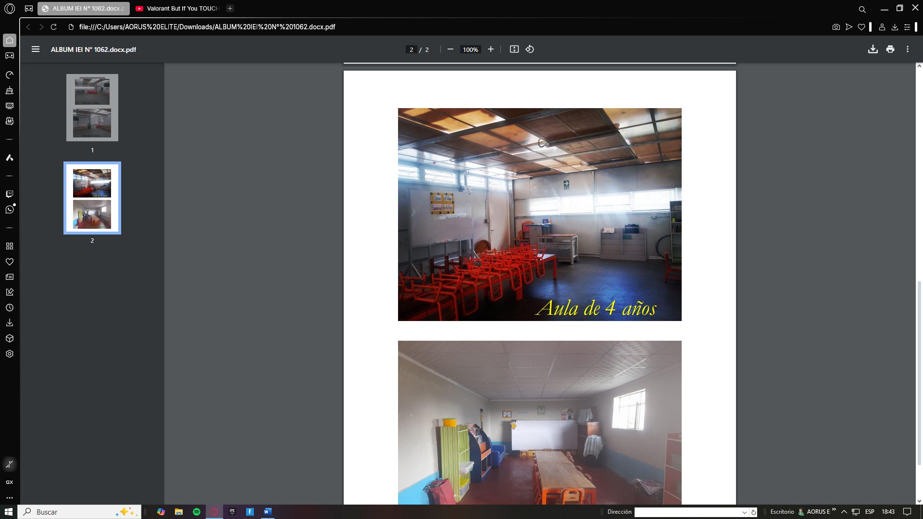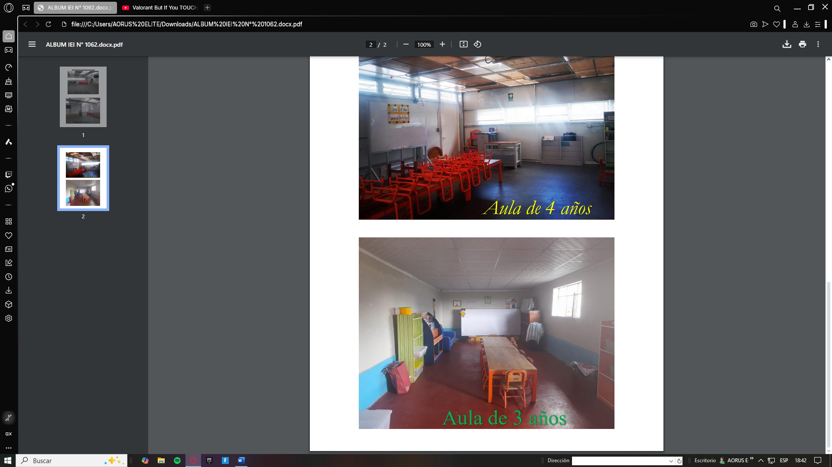Aula de 3 años aula 4 años

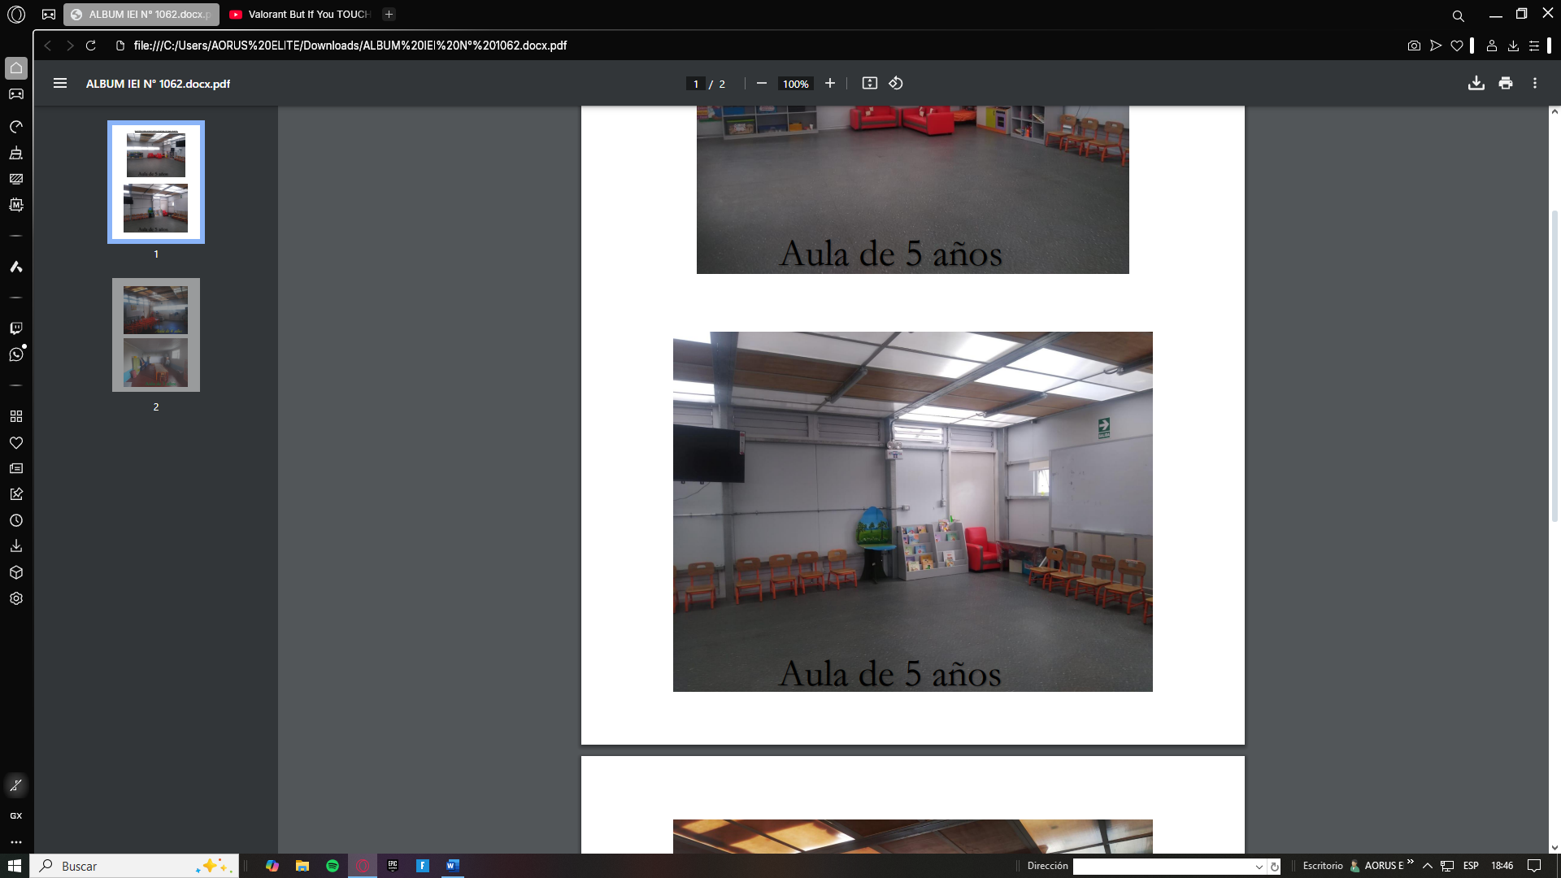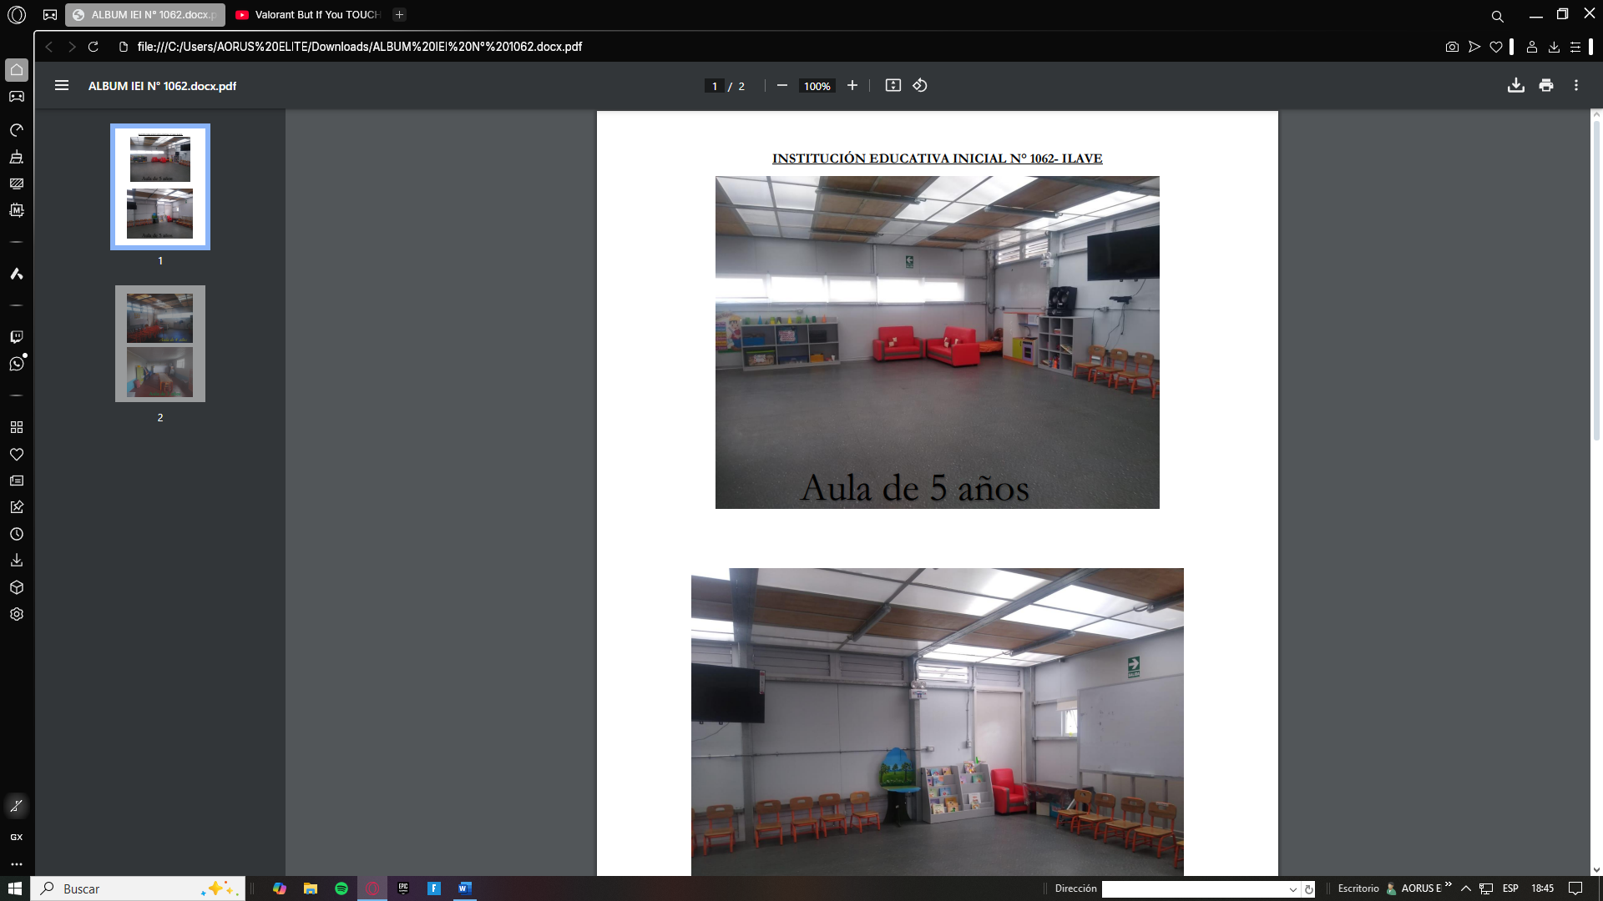Aula de 5 años

* IEI N° 1065 “20 DE FEBRERO”

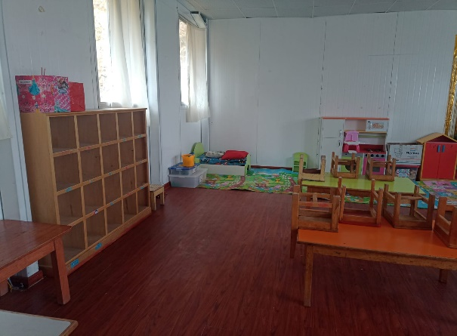Aula de 3 y 4 años

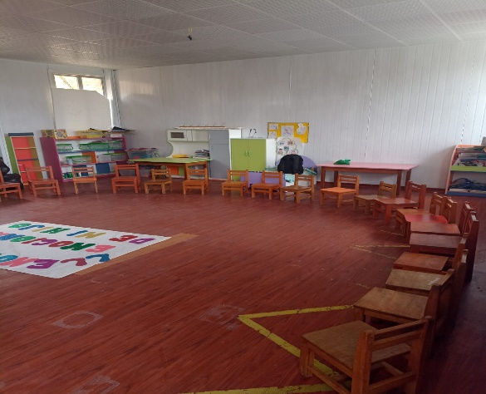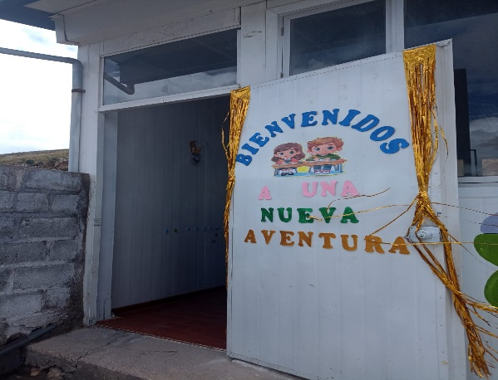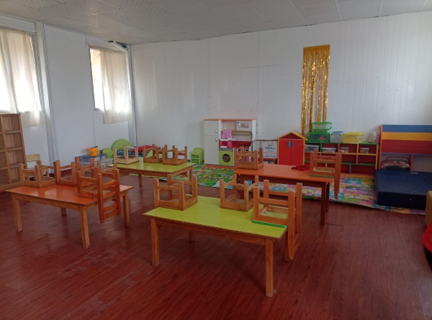Aula de 5 años

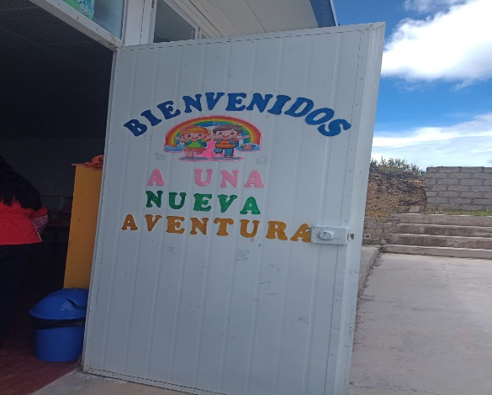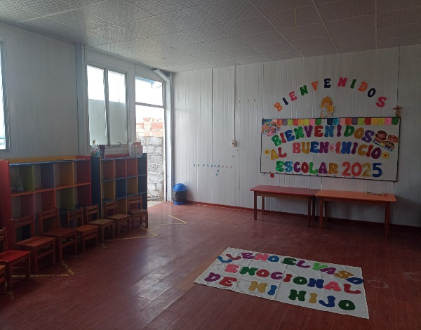

* 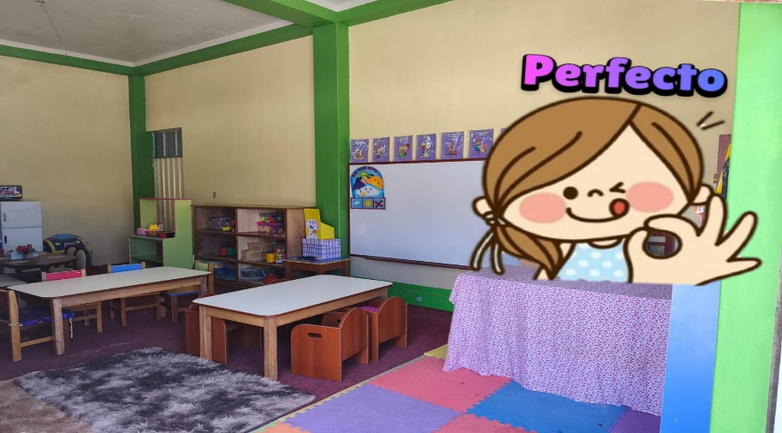IEI N° 1117 “CIUDAD NUEVA”
* 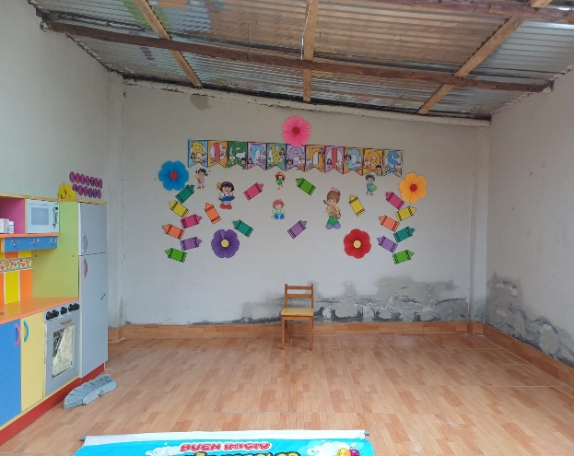IEI N° 1119 “SAN FRANCISCO DE BORJA”

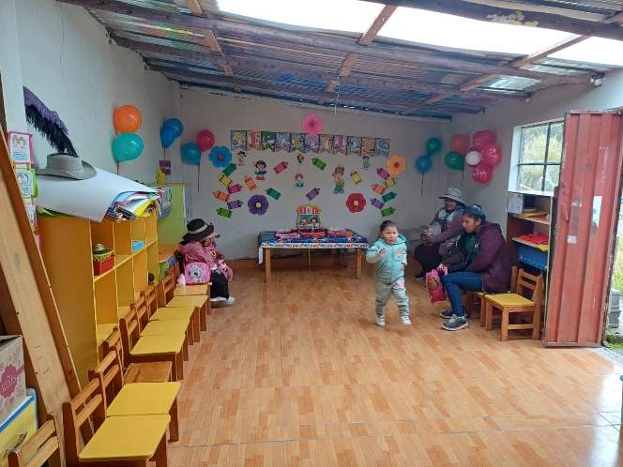

* IEI N° 1317 “NUEVA INTEGRACION SAN PABLO”

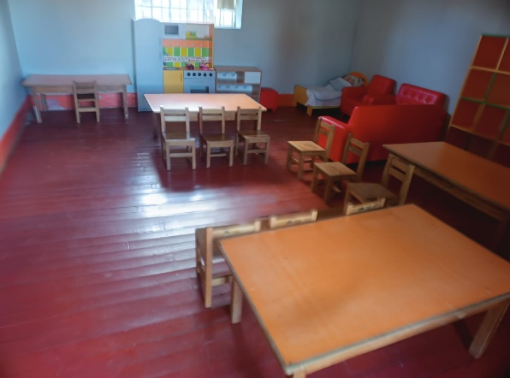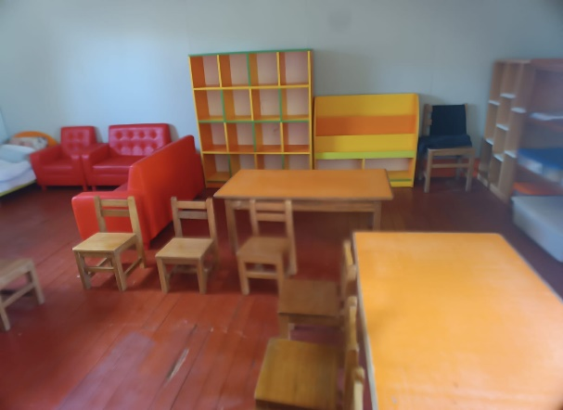Aula de 3 y 4 años

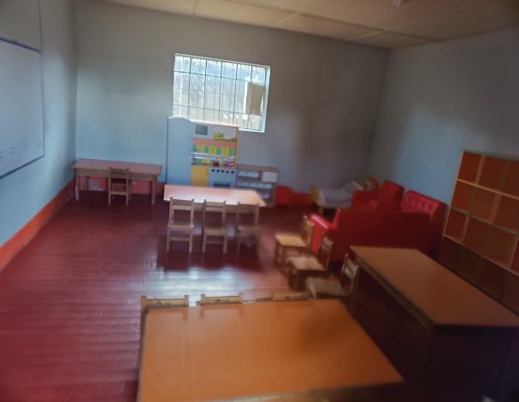

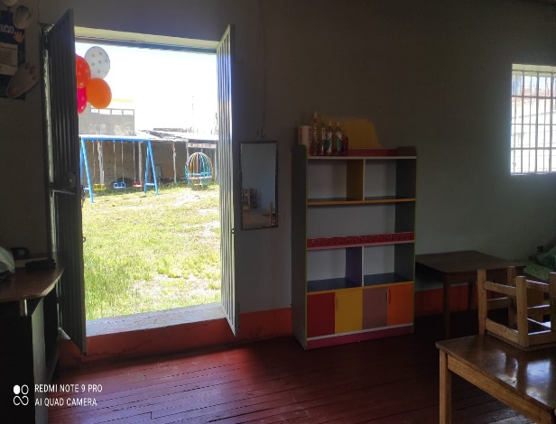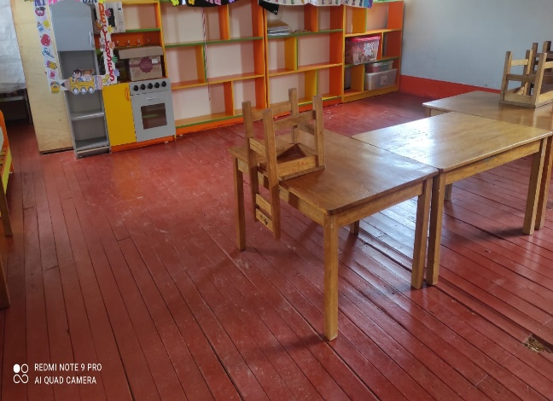Aula de 5 años

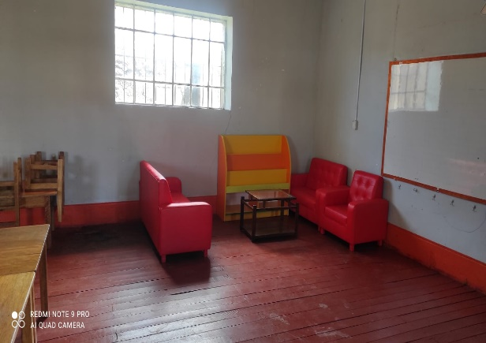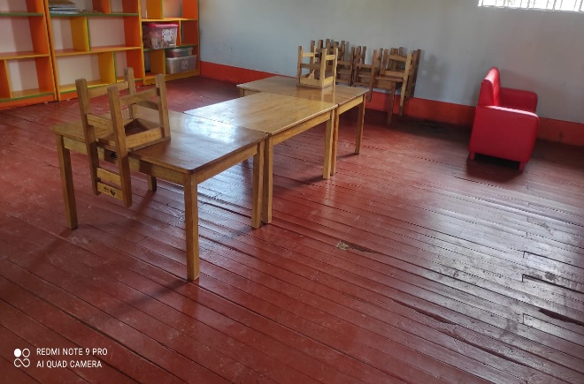

* IEI N° 1320 “SAN JOSE”

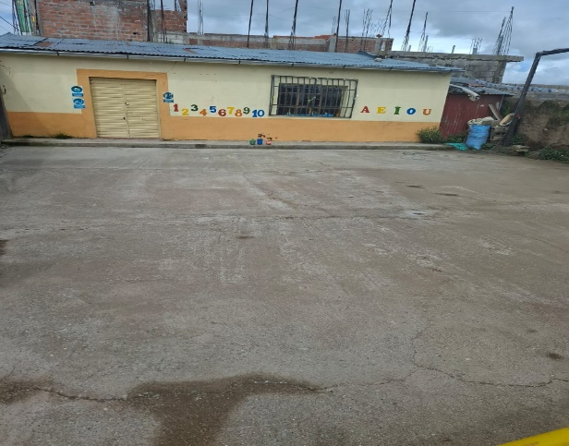 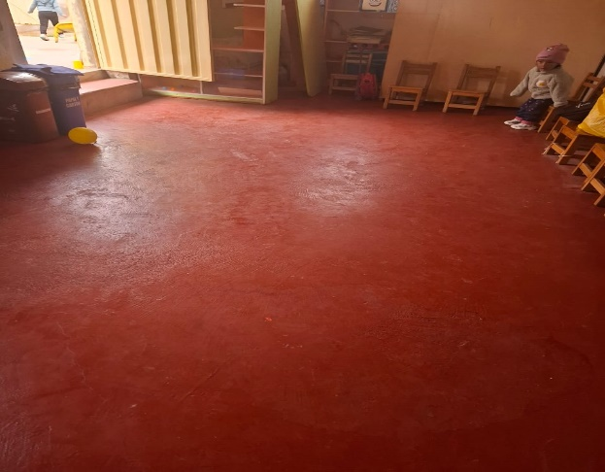

hago propicia la ocasión para manifestarle las muestras de mi consideración y estima personal.

Atentamente,

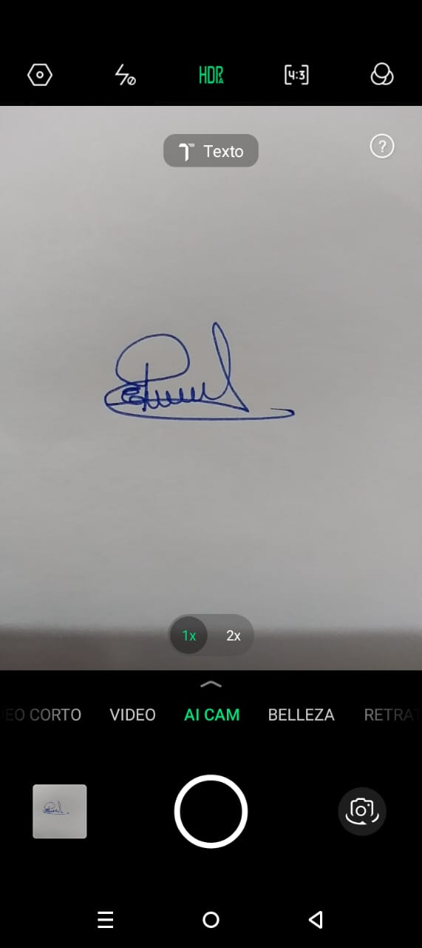

________________________________

**Evelyn Patricia Vizcarra Arce**

**Coordinadora de la Red Niño Jesús d**